2023年7月3～5日　ブナ平植生調査

7/3　5,4,3,2,1,10,9

7/4 9,8,7,6,15,14,13,12,11,20,19,18

サブプロット14

シシガシラ、ミヤマシシガシラ両方あるのでは?

#### ミヤマシシガシラ

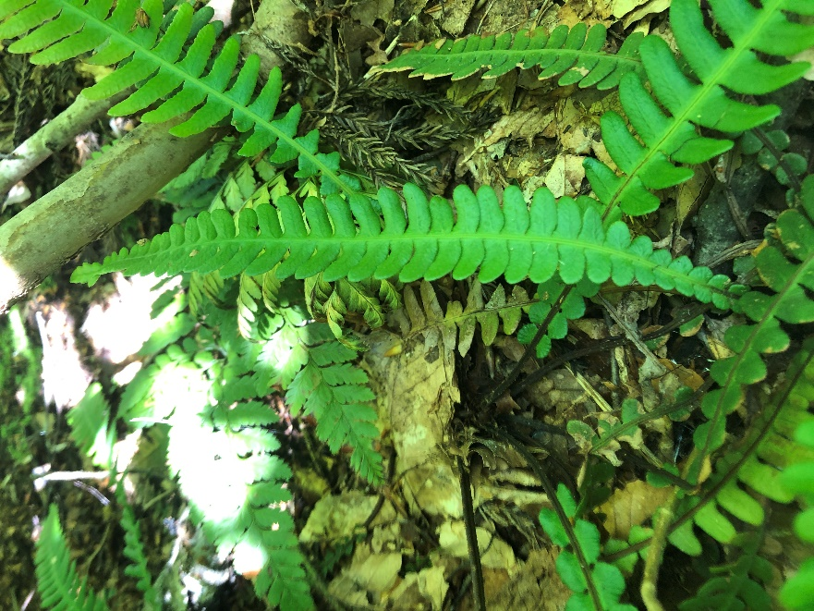

"C:\Users\ishid\Dropbox\カメラアップロード\2023-07-04 10.17.31.jpg"

"C:\Users\ishid\Dropbox\カメラアップロード\2023-07-04 10.18.43.jpg"

## シシガシラ

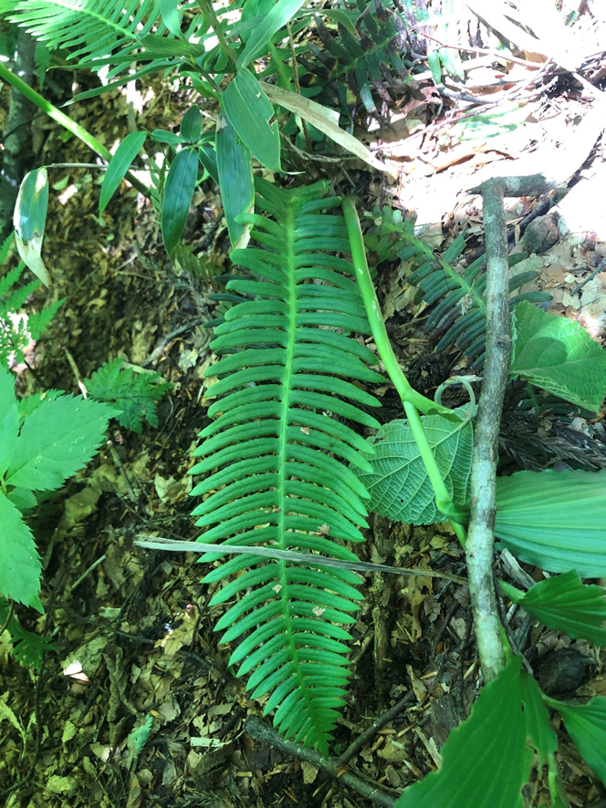

カバノキ科

カバノキ属

#### ウダイカンバ

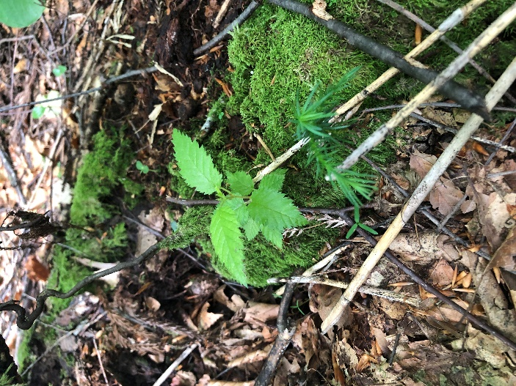

## カエデ属

ヒナウチワカエデ

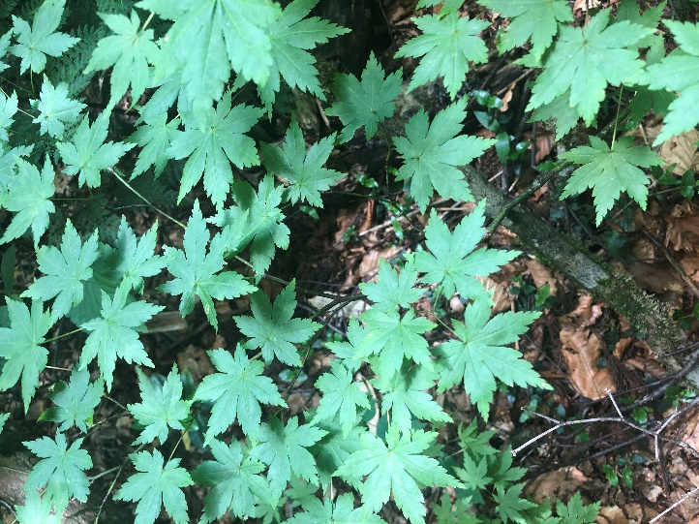

# 双子葉植物

#### ハウチワカエデ

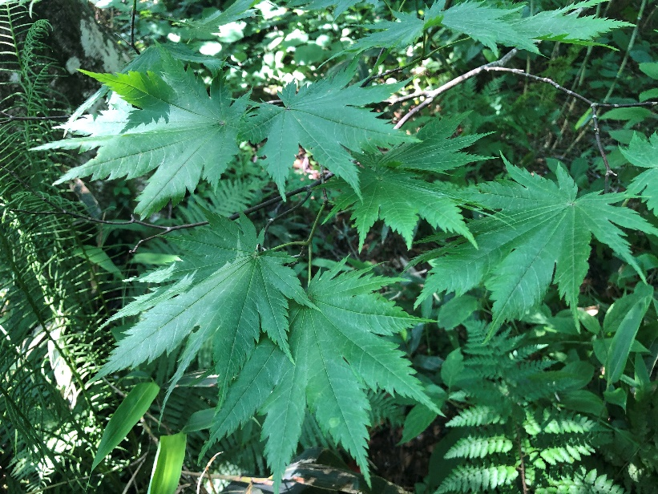

#### ツクバネソウ

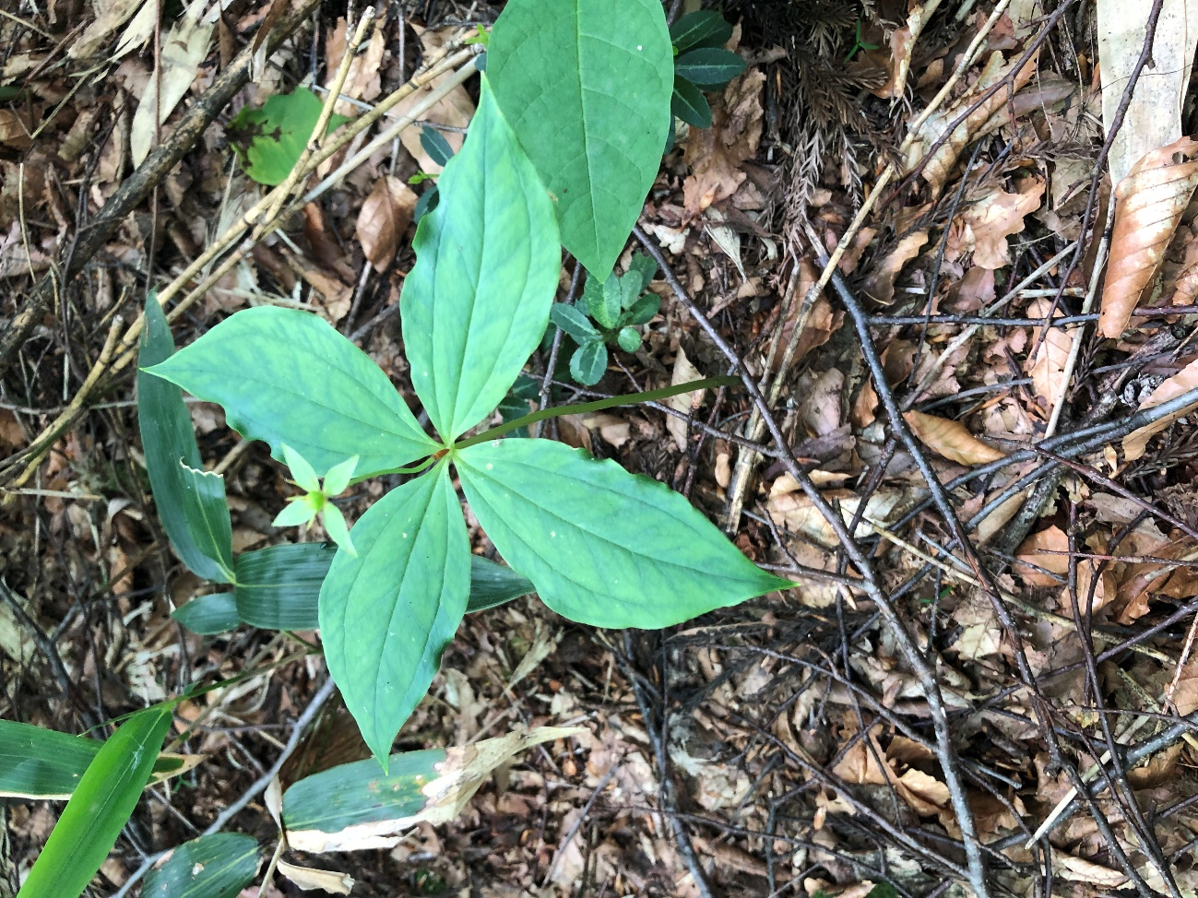

# 単子葉

## ユリ科

ユキザサ

ヒロハユキザサ

7/5 17,16,25,24,23,22,21

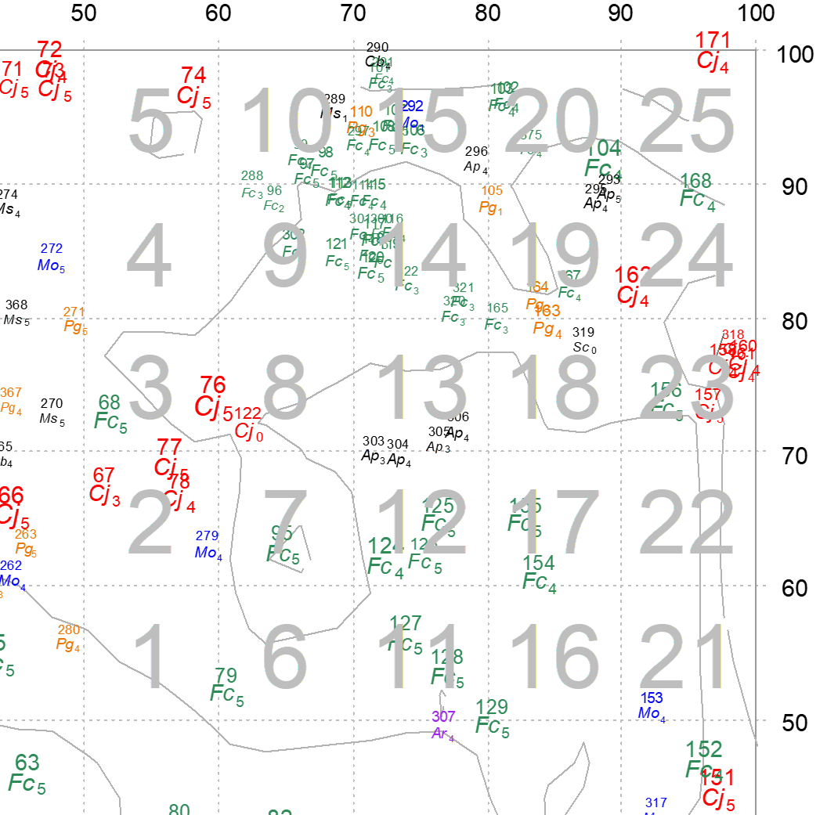

# シダ植物

ハリガネシダ、ミヤマシケシダ、ハクモウイノデ

1枚の葉のユリ科、ラン科?

7/5　10:19

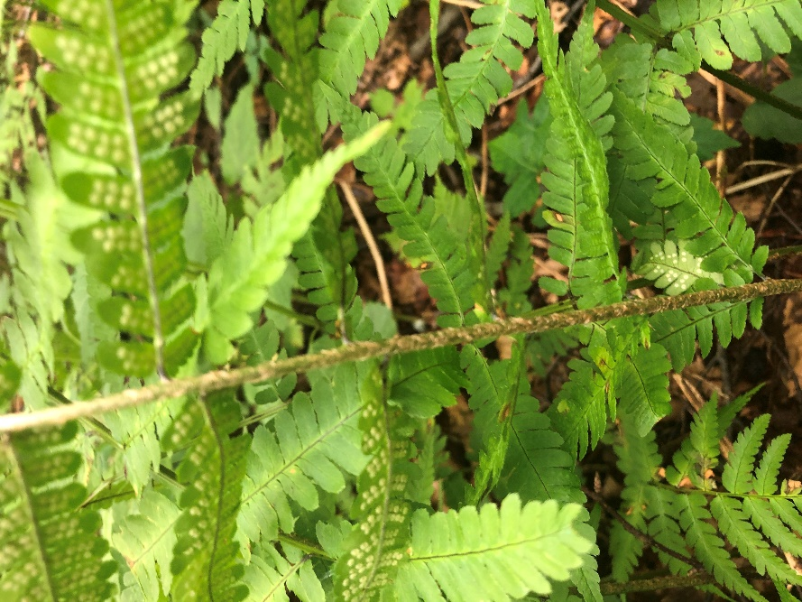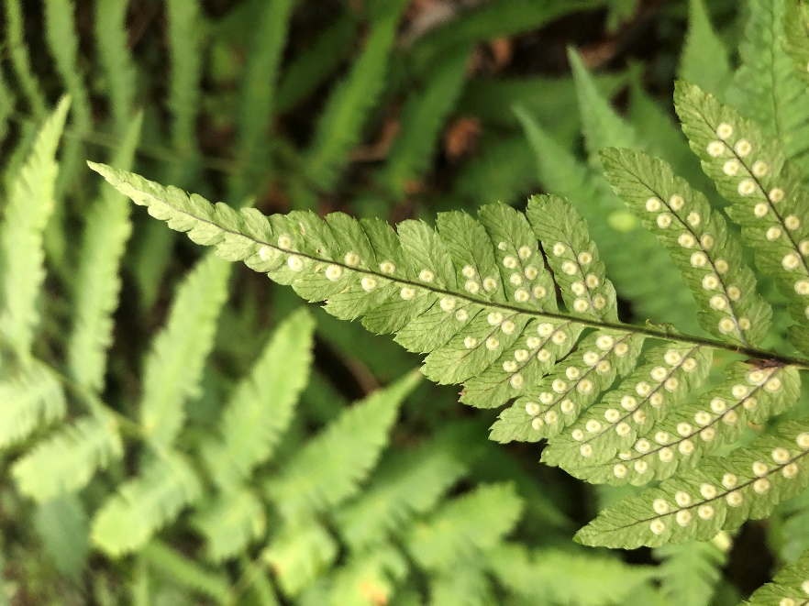

サブプロット

サブプロット01　7/3

サブプロット02　7/3

サブプロット03　7/3

サブプロット04　7/3

サブプロット05　7/3

サブプロット06　7/4

サブプロット07　7/4

サブプロット08　7/3

サブプロット09　7/3

サブプロット10　7/3

サブプロット11　7/4

サブプロット12　7/4

サブプロット13　7/4

サブプロット14　7/4

サブプロット15　7/4

サブプロット16　　7/5

1回羽状複葉　表面、裏面

ミヤマベニシダ

サブプロット17　　7/5

サブプロット18　7/4

これまでヤマモミジとしてきた楓はヒナウチワではないか

サブプロット19　7/4

ヒナウチワカエデ?

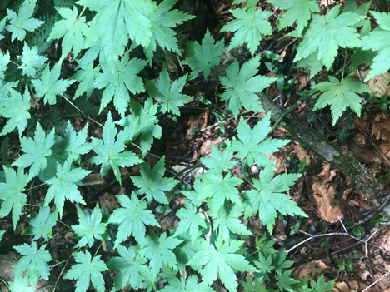

ヒトツバユリ

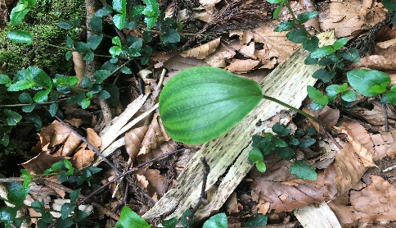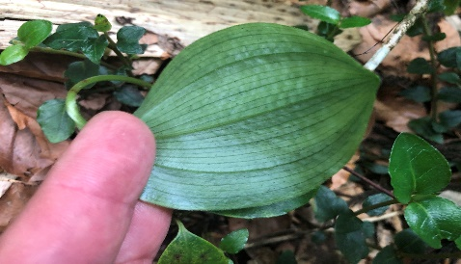

サブプロット20　7/4

サブプロット21　7/5

シダプロット

サブプロット22　7/5

#### ミヤマベニシダ

サブプロット23　7/5

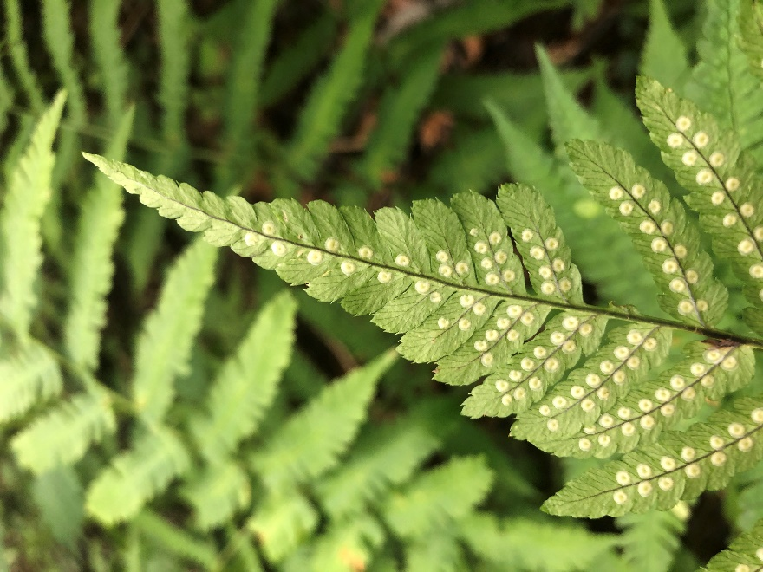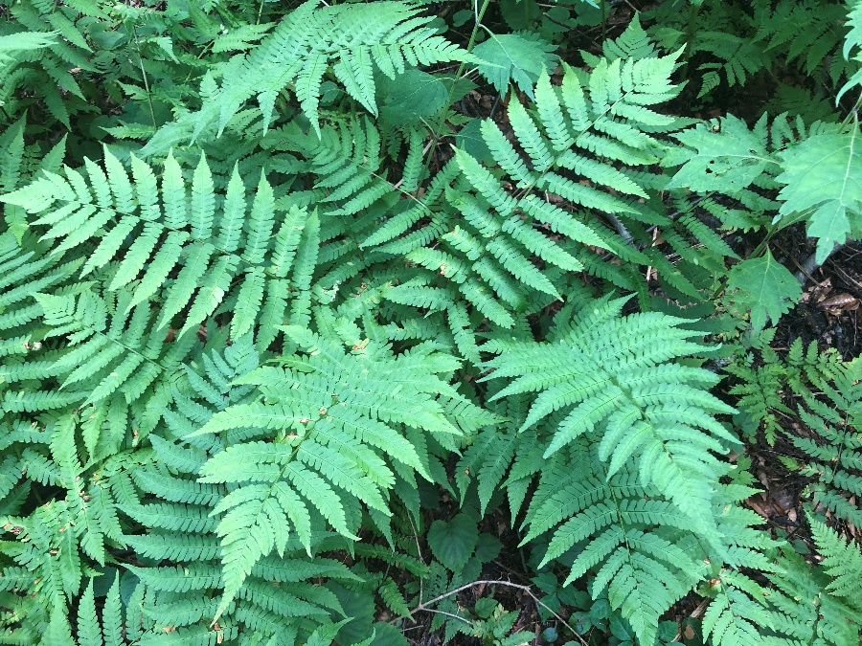

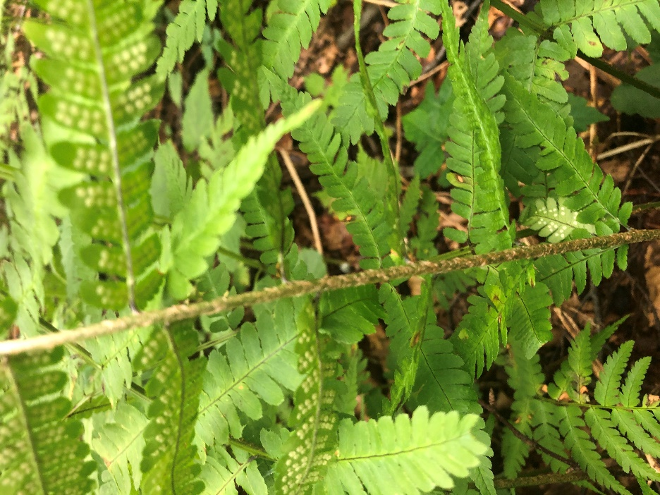

#### シラネワラビ

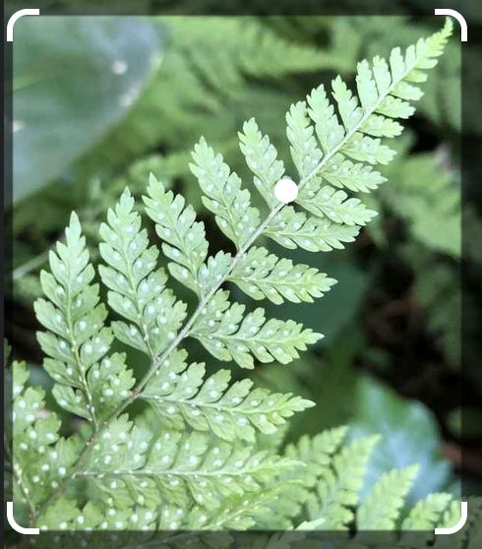

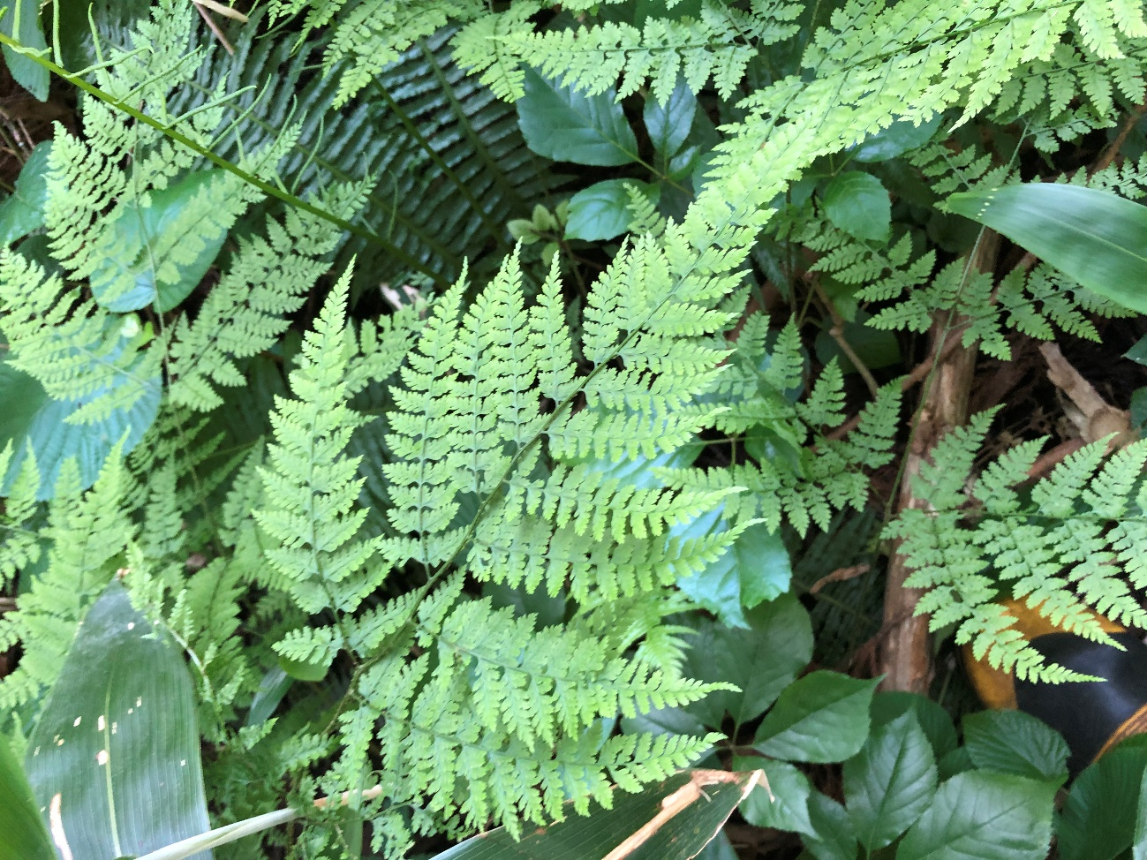

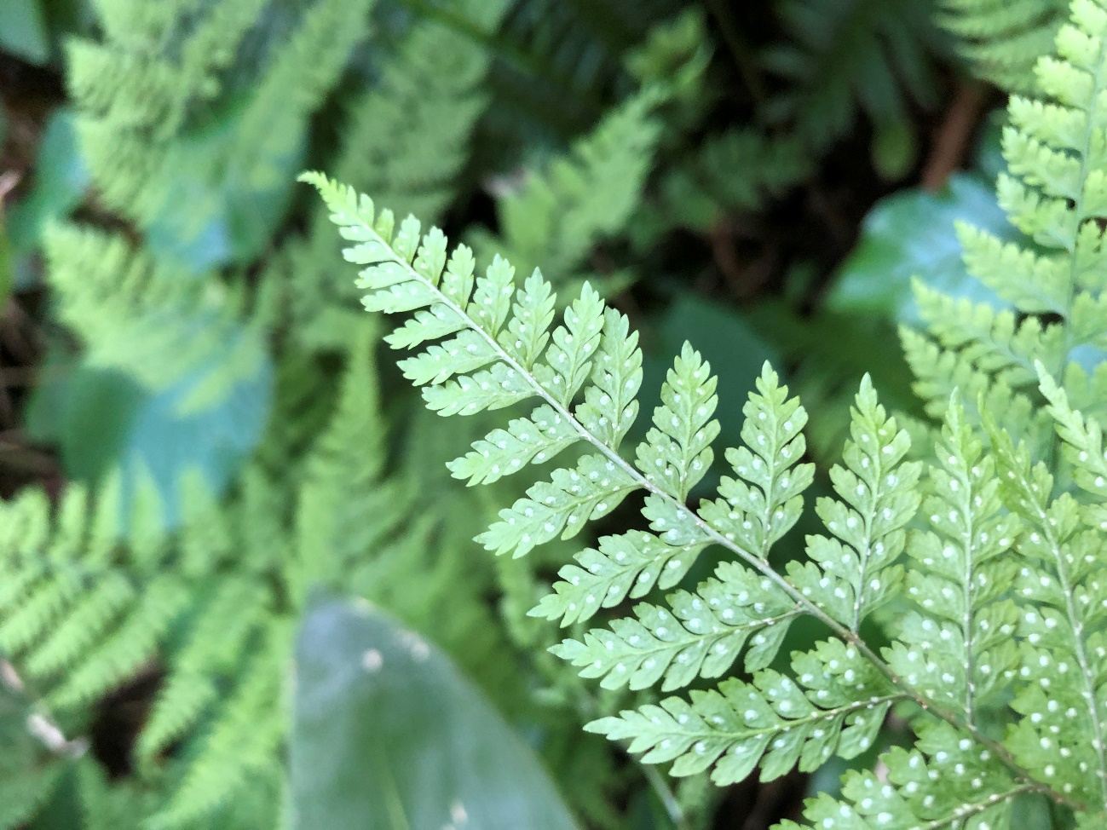

#### シラネワラビ

腎臓形のソーラス

角質　葉の裏の葉脈の走り　茶褐色

葉軸の色　緑　ほぼ無毛

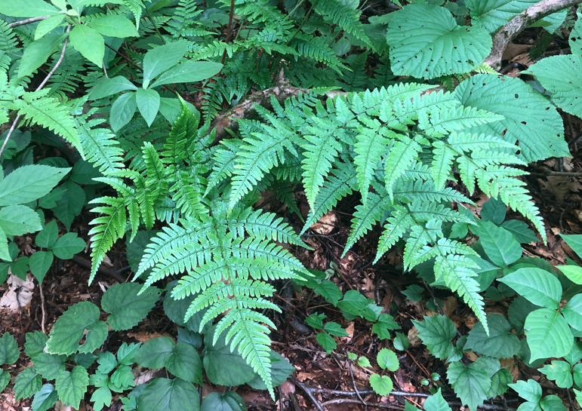

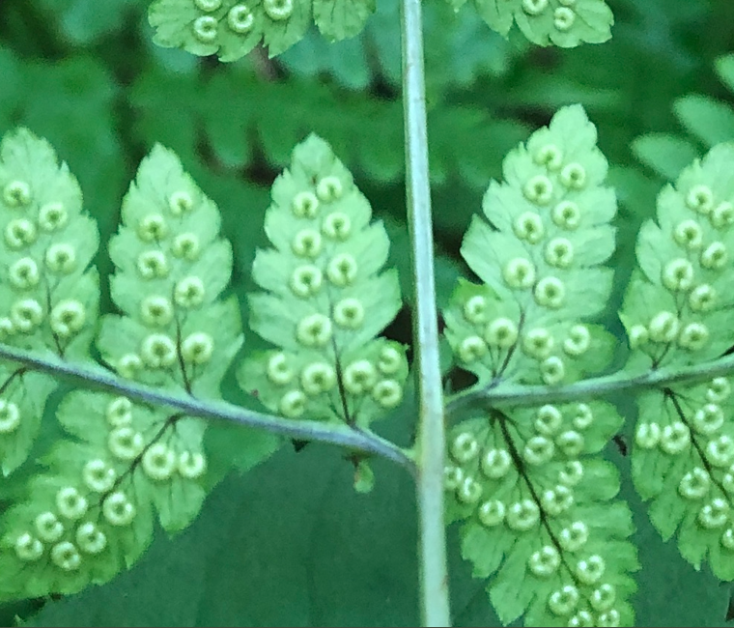

参考資料

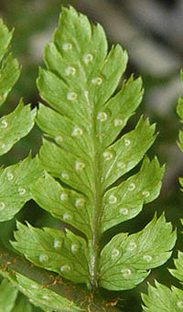

#### イワハリガネワラビ　(ヒメシダ科)

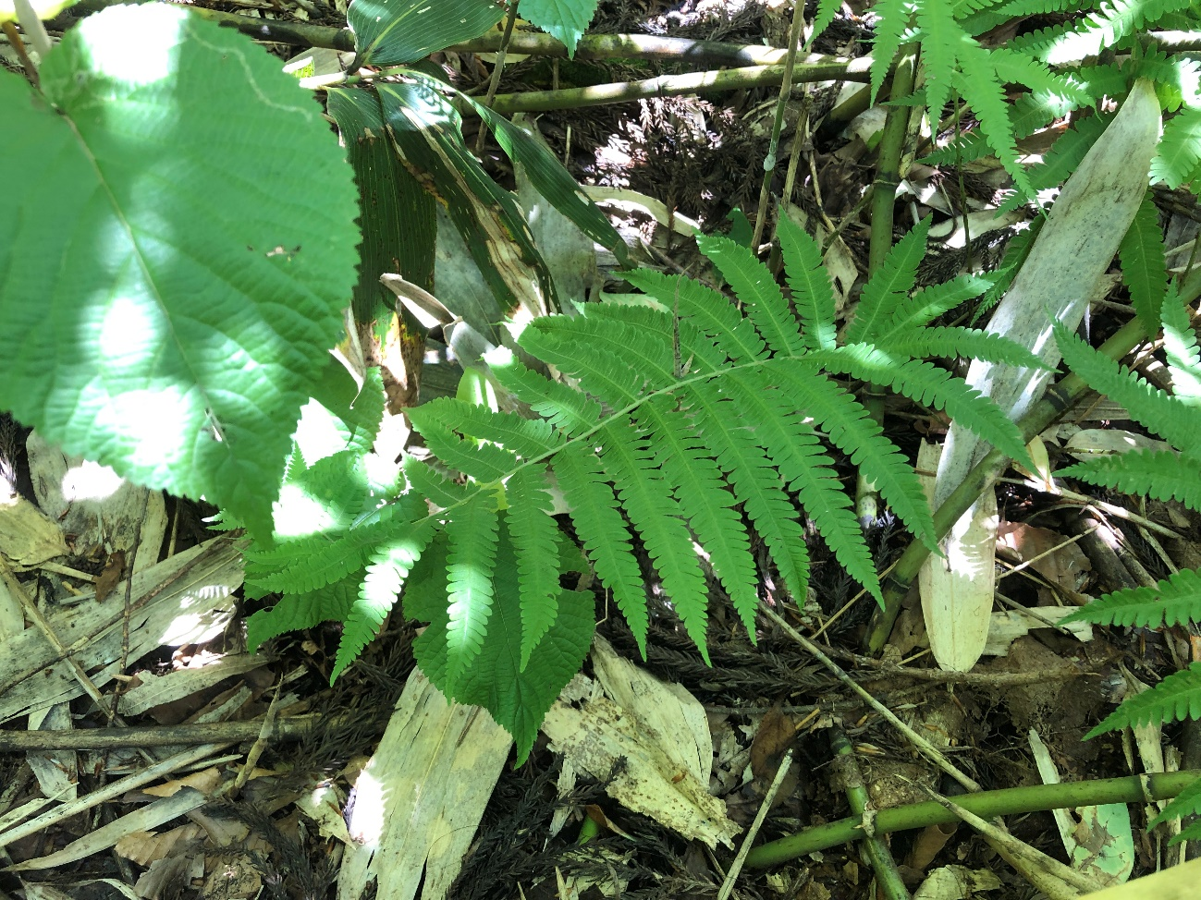

#### 子犬の葉

ソーラス　三日月　ブナ林　細かい鋸歯　葉がツヤツヤ

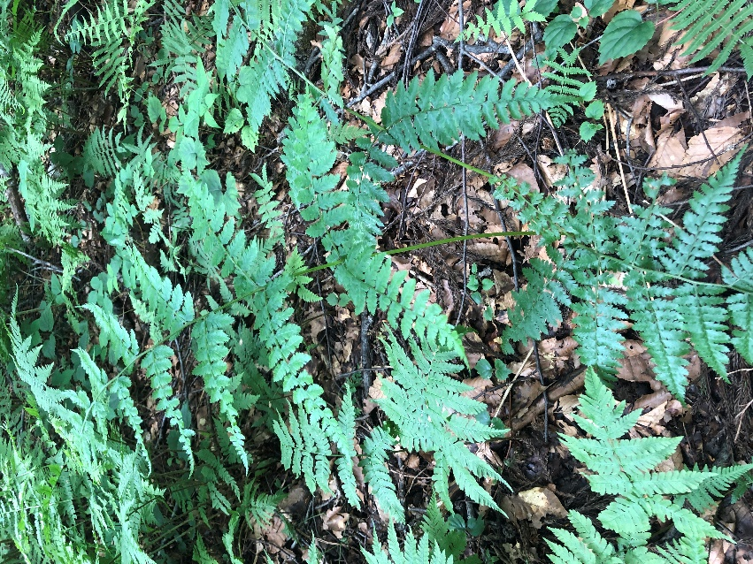

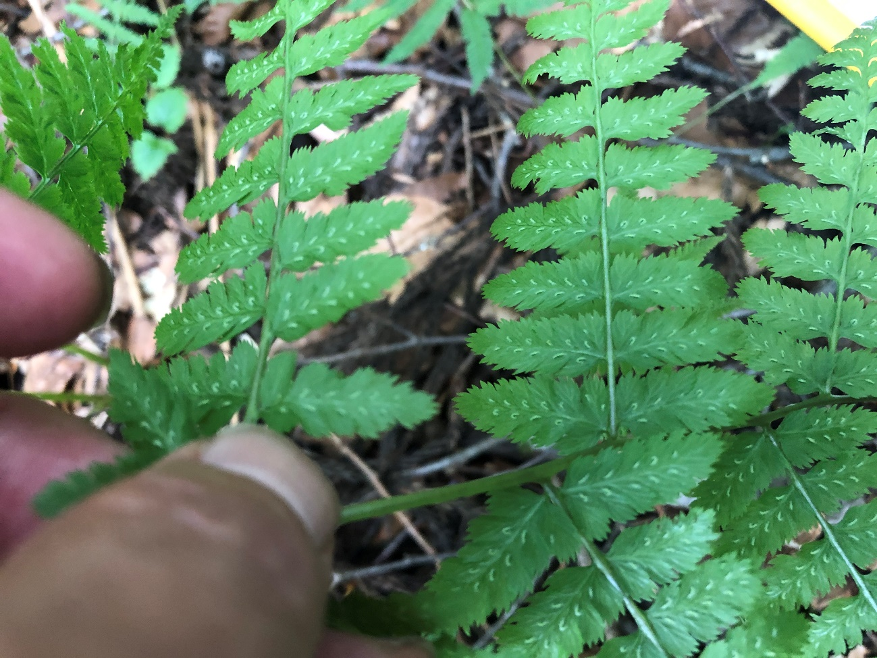

サブプロット24　7/5

サブプロット25　7/5